Круглов Вячеслав

Установка Apache

Нам необходимо установить на CentOS веб-сервер Apache, систему управления БД MySQL и интерпретатор языка PHP. В совокупности это называется аббревиатурой LAMP (Linux + Apache + MySQL + PHP).

Первый пункт (Linux) у нас уже есть. Следующим шагом будет **установка веб-сервера**.

Сделаем это, выполнив команду:

# sudo yum install httpd

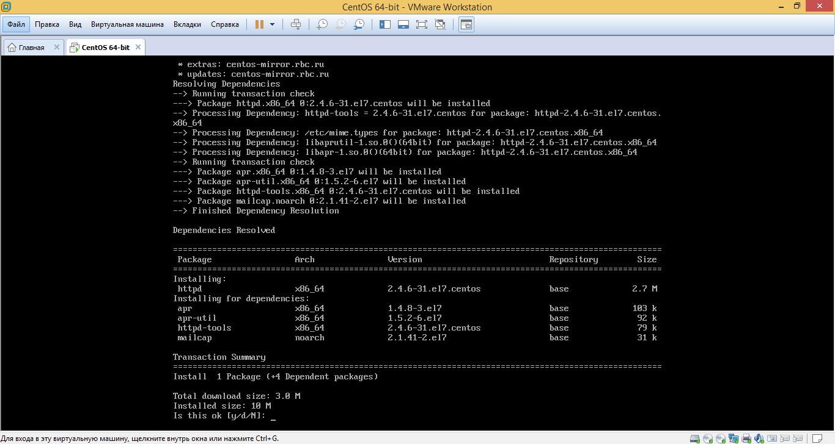

После этого необходимо запустить его и добавить в автозагрузку.

# sudo systemctl start httpd.service

# sudo systemclt enable httpd.service

Необходимо разрешить подключение на порт 80 (протокол http). Для этого можно отключить брандмауэр вовсе, а можно следующим образом его настроить:

# firewall-cmd —zone=public —add-port=80/tcp —permanent

# firewall-cmd —reload

Откроем браузер и перейдем по адресу 127.0.0.1 (или localhost). Увидим открывшуюся тестовую страницу Apache. Значит, установка выполнена верно.

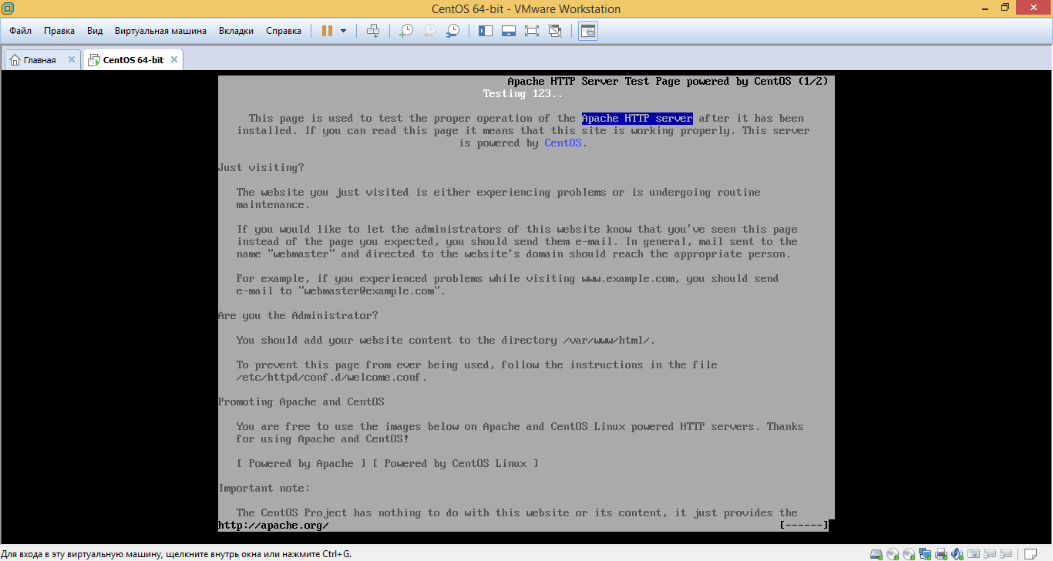

**Теперь установим MySQL.**

Мы пользуемся CentOS 7, которая вместо MySQL использует ее свободную копию – MariaDB. Чтобы установить MySQL, необходимо сперва подключить нужный репозиторий.

Установим утилиту для загрузки файлов из сети - wget:

# sudo yum install wget

Загрузим и установим файл:

# wget <http://repo.mysql.com/mysql-community-release-el7-5.noarch.rpm>

# rpm -ivh mysql-community-release-el7-5.noarch.rpm

После установки в нашей системе появился новый репозиторий, который содержит нужный нам пакет mysql-server. Установим его.

# sudo yum install mysql-server

Также запустим его и добавим в автозагрузку.

# sudo systemctl start mysqld

# sudo systemctl enable mysqld

**Приступим к установке php.**

# sudo yum install php

После установки php потребуется перезагрузка Apache:

# sudo systemctl restart httpd.service

Теперь можно создать тестовый файл и поместить его в директорию веб-сервера.

# sudo nano var/www/html/test.php

Напишем в нем: ‘<?php phpinfo(); ?>’

И откроем в браузере 127.0.0.1/test.php

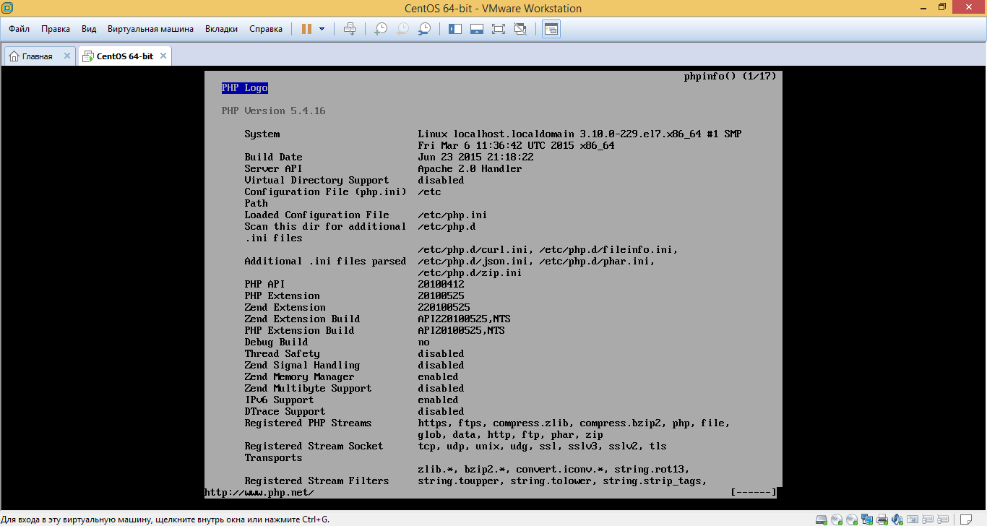

Теперь установим пакет php-mysql для поддержки MySQL в php и перезапустим Apache.

# sudo yum install php-mysql

# sudo systemctl restart httpd.service

Теперь нам понадобится PhpMyAdmin – программа, предоставляющая веб-интерфейс для управления БД MySQL.

В стандартном репозитории CentOS этой программы нет. Поэтому нам надо подключить дополнительный репозиторий и выполнить установку оттуда, после чего вновь перезапустим веб-сервер.

# sudo yum install epel-release

# sudo yum install phpmyadmin

# sudo systamctl restart httpd.service

Теперь веб-интерфейс PhpMyAdmin доступен по адресу 127.0.0.1/phpmyadmin

